1. 实验目的
   1. 使用EWB模拟译码器，完成电路分析；
   2. 了解译码器的工作原理；
2. 实验内容
3. 使用EWB完成元器件的选取，电路连接，电路分析；
4. 分析译码器的功能和其工作原理。
5. 实验步骤和实验结果
6. 选取元器件： 74LS138译码器 VCC直流电源 开关 指示器

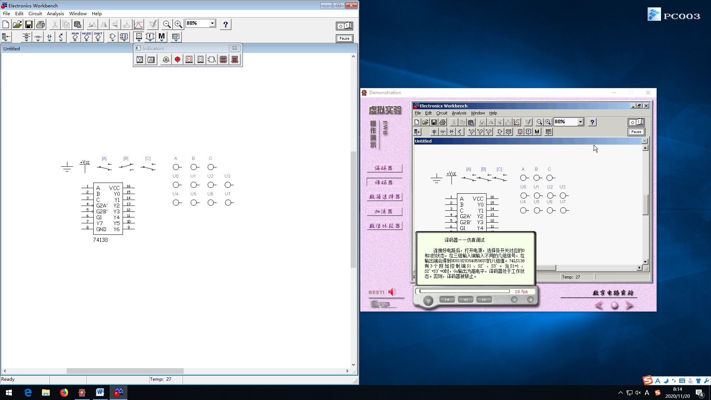

1. 连接电路：

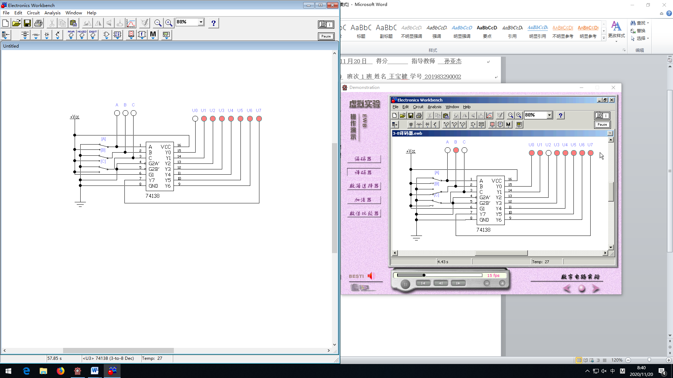

1. 仿真调试：通控制开关A，B，C测试译码器

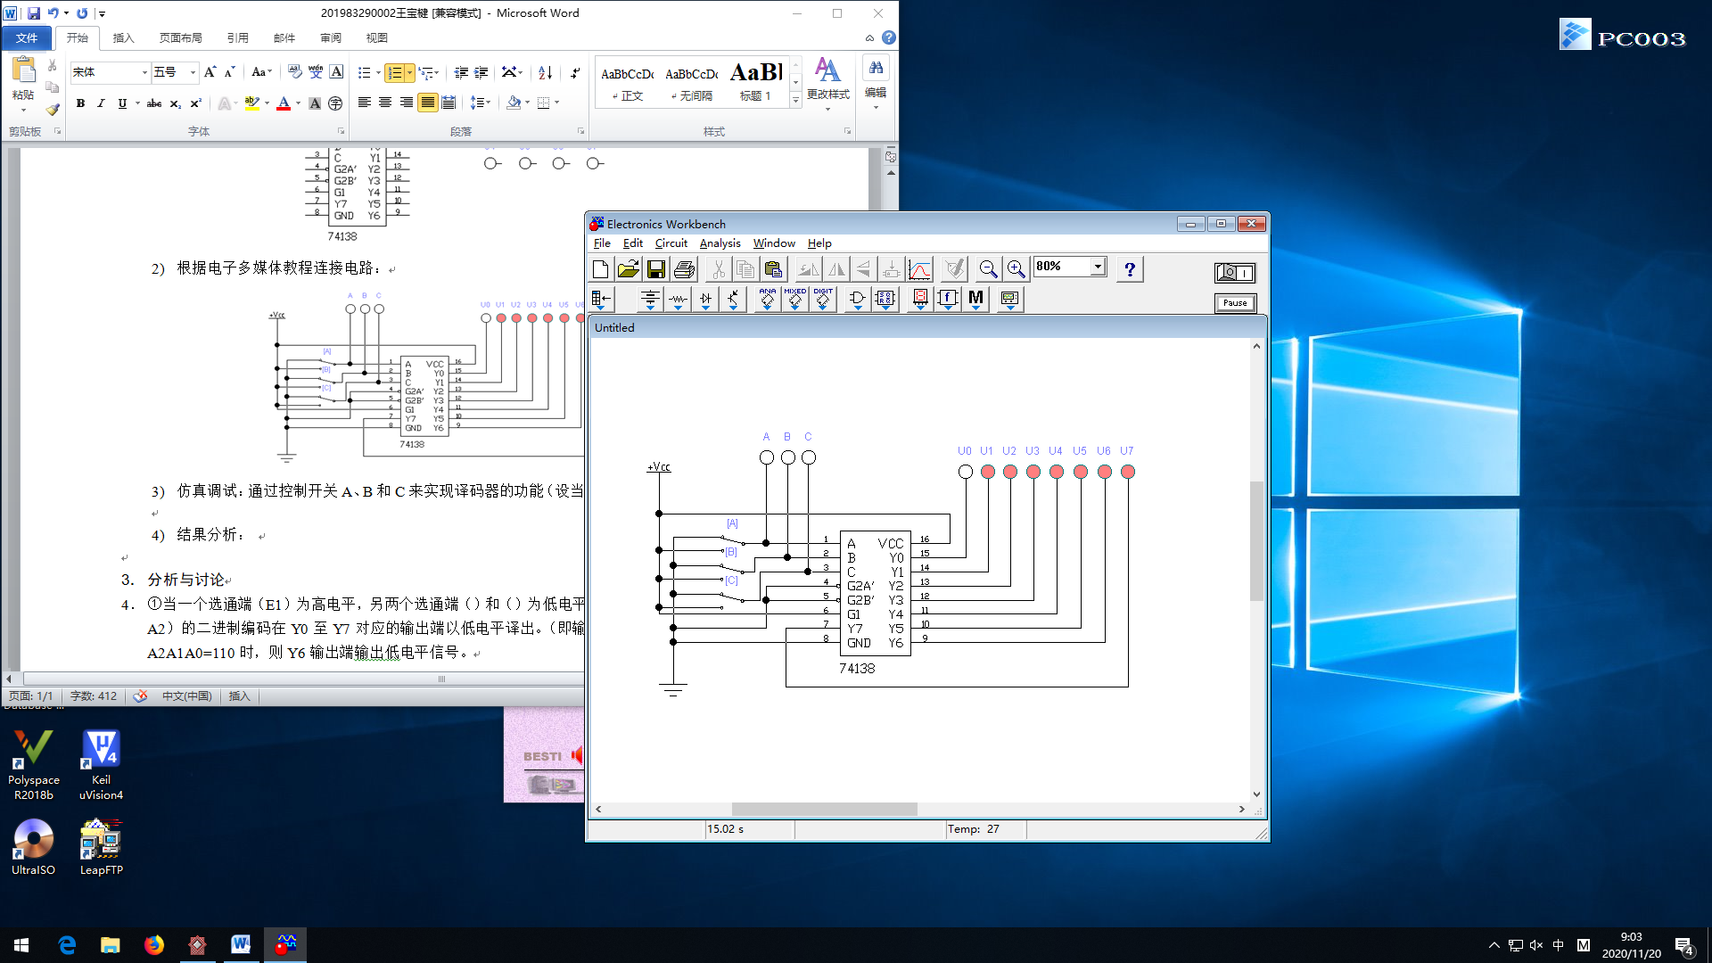

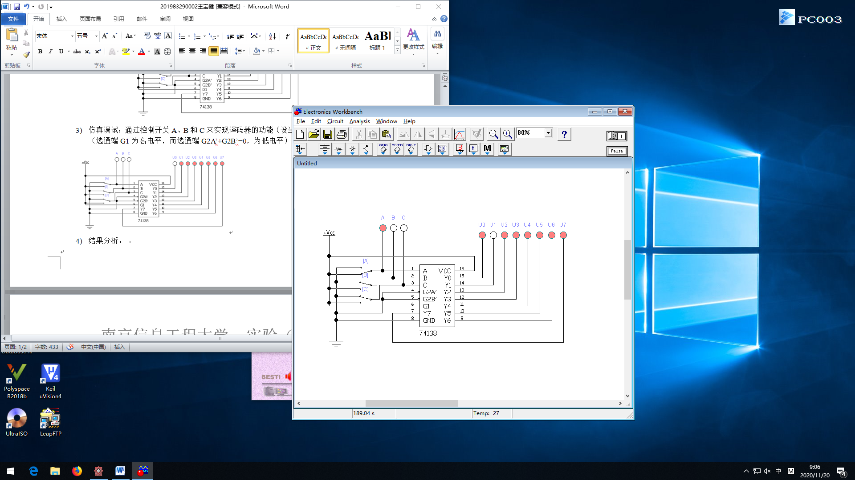

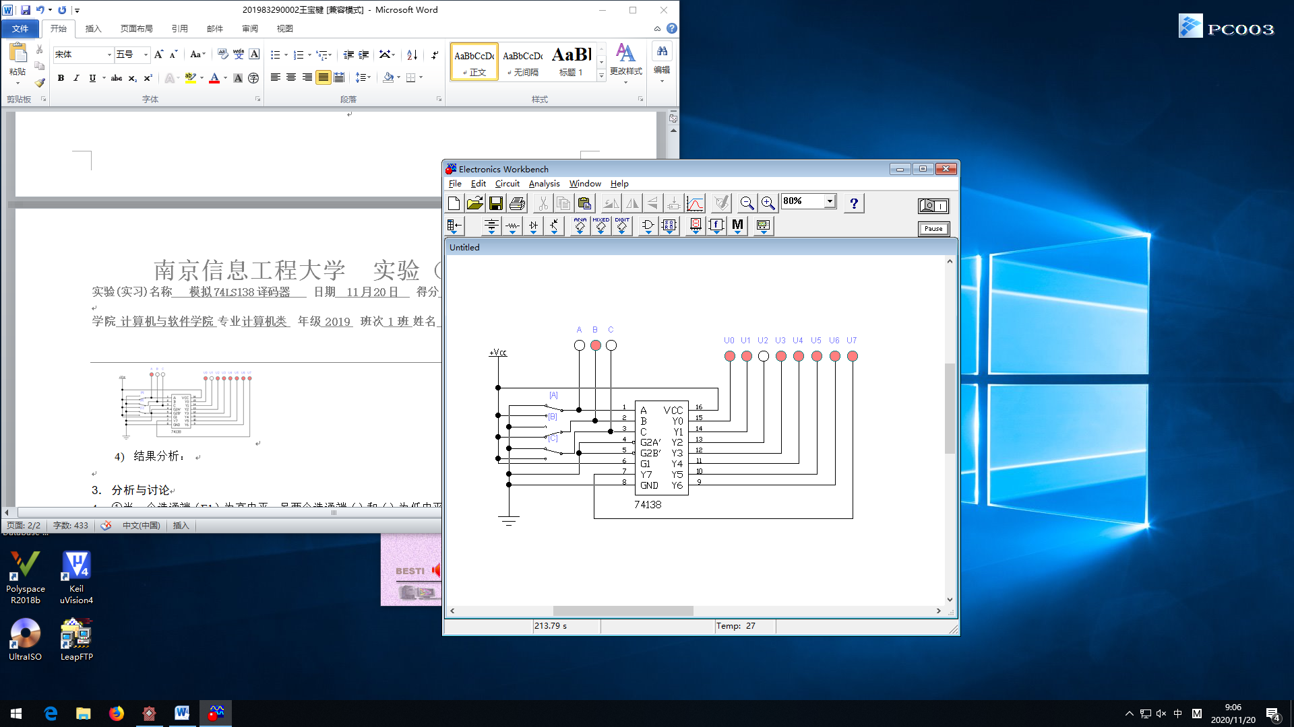

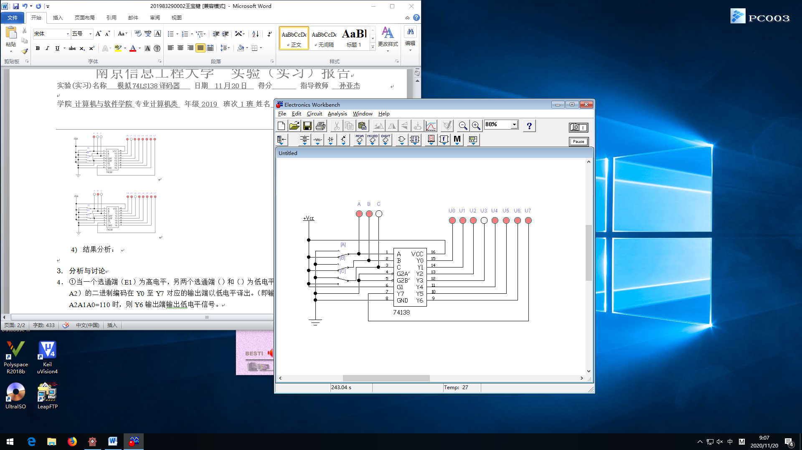

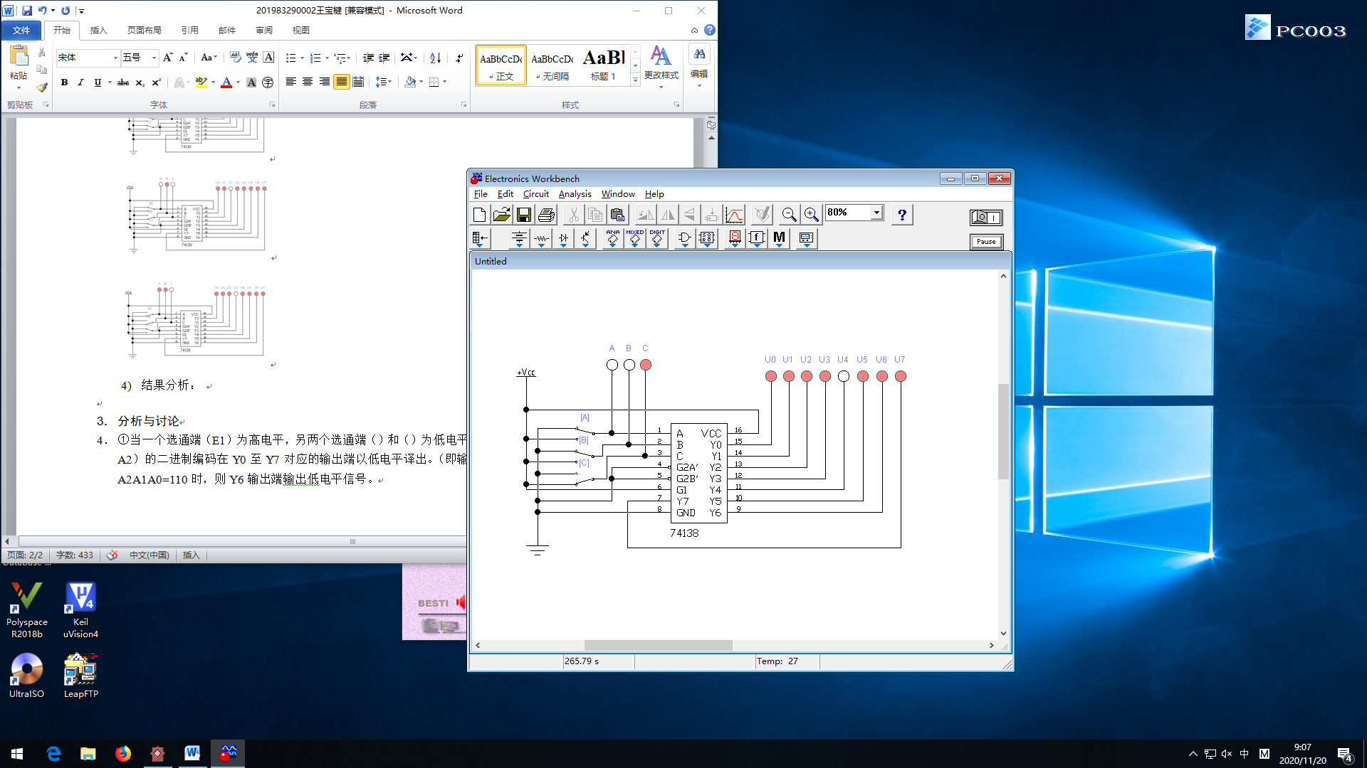 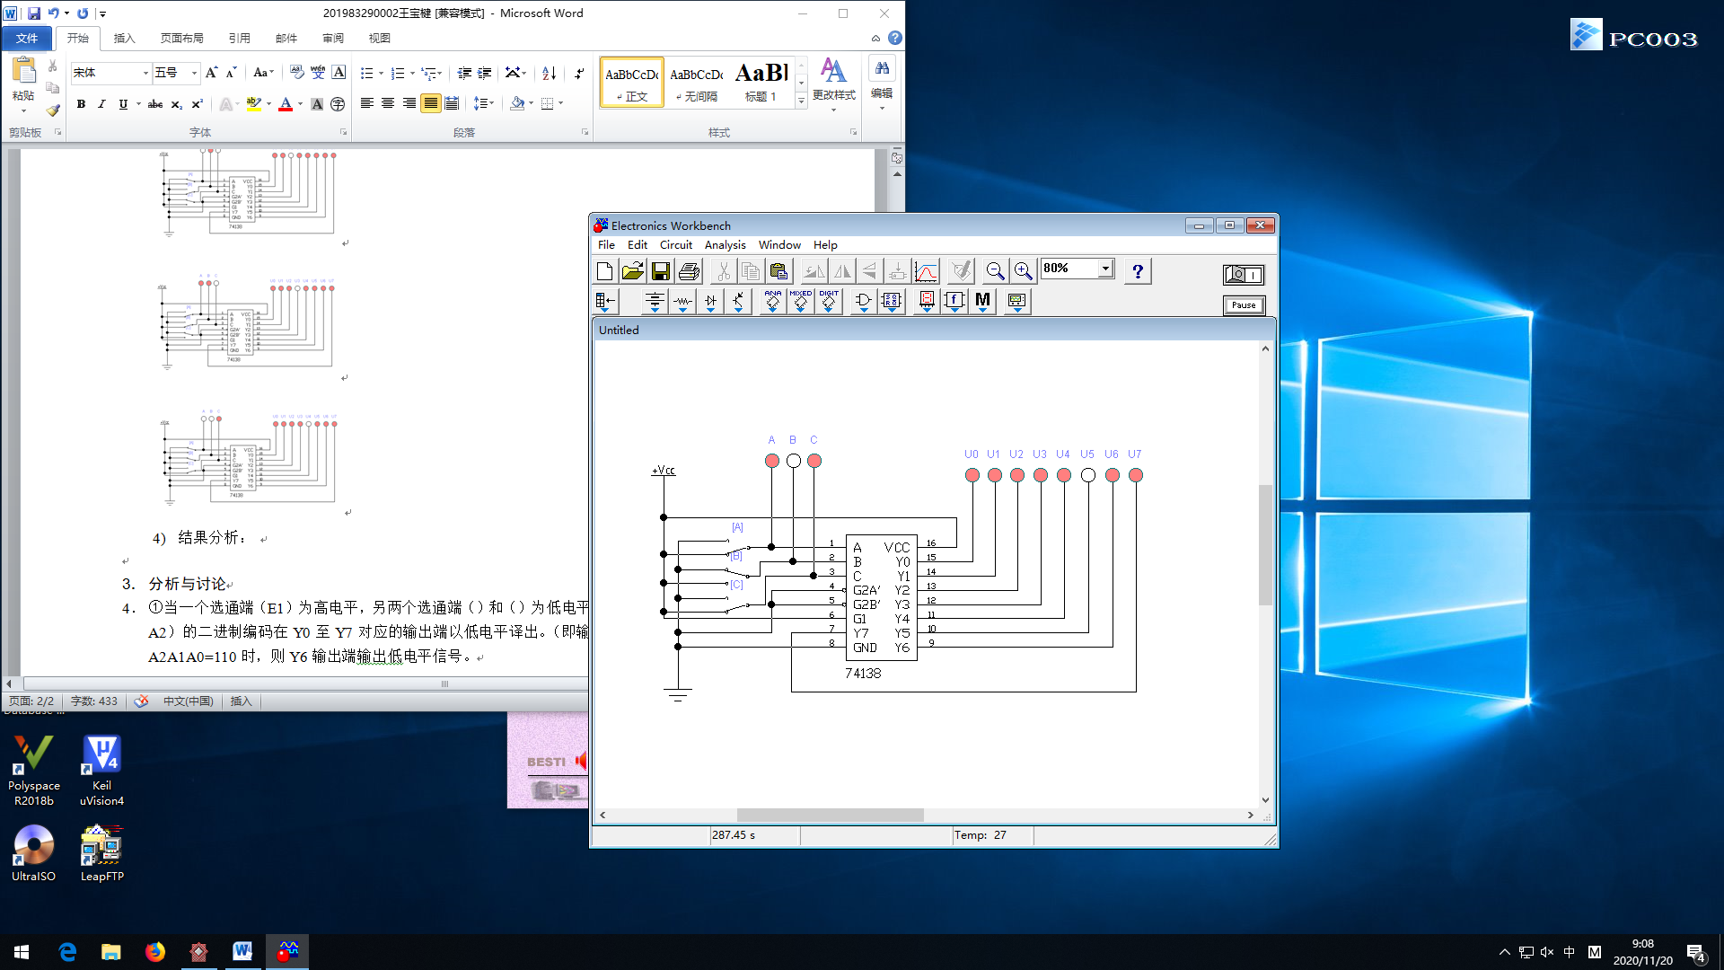

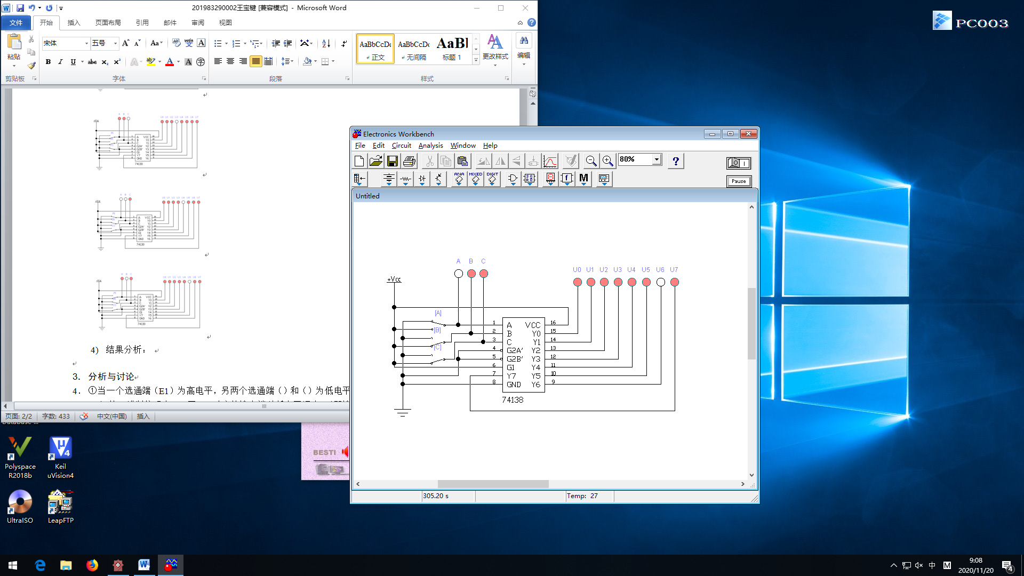 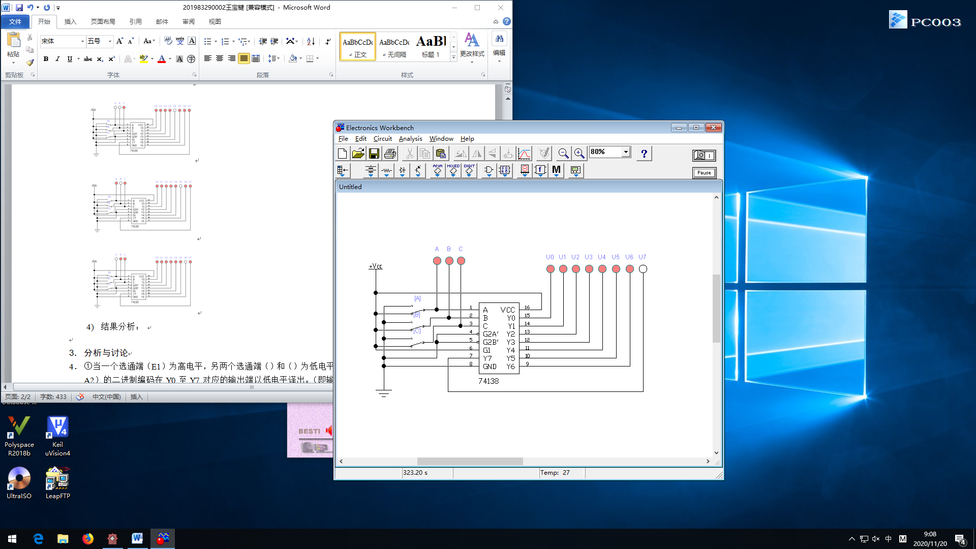

1. 分析与讨论
2. 当G1为高电平， 和为低电平时，译码器可以运行。即G1=1，+=0下得以正常运行，可将A、B、C的二进制编码在Y0至Y7对应的输出端以低电平输出。
3. 通过上图的测试表明电路实现了译码器功能；